EXCELENTÍSSIMO SENHOR DOUTOR JUIZ DE DIREITO DA X VARA CÍVEL DO FORO XXXXX DA COMARCA DE XXXXXXXXX/SC

Processo nº XXXXXX-XX.XXXX.X.XX.XXXX

AUTOR/EXEQUENTE/CREDOR,
por seu advogado que esta subscreve, nos autos em epígrafe, em que contende com RÉU/EXECUTADO/DEVEDOR, vem, respeitosamente, visando buscar a satisfação do débito do presente processo, nos termos do artigo 883 do CPC, indicar o leiloeiro Daniel Melo Cruz, JUCESC – AARC/512, profissional atuante na Gestora GRUPOLANCE, CNPJ Nº 23.341.409/0001- https://www.grupolance.com.br telefone nacional 3003-0577.

Vale expor que o leiloeiro indicado está devidamente cadastrado no portal do TJSC, bem como possui sua matrícula ativa perante a JUCESC, conforme abaixo:

JUCESC : https://leiloeiros.jucesc.sc.gov.br/site/
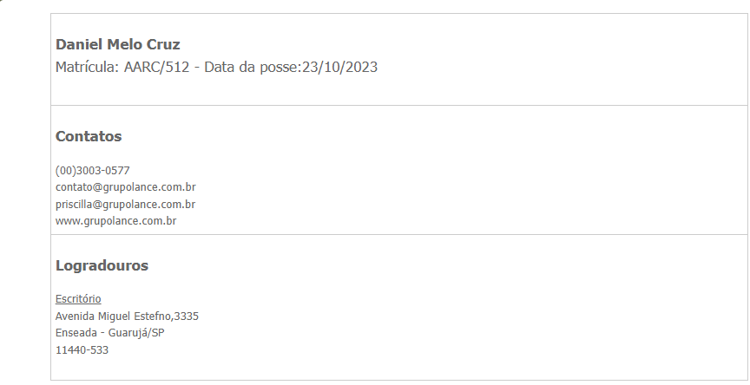

TJ: 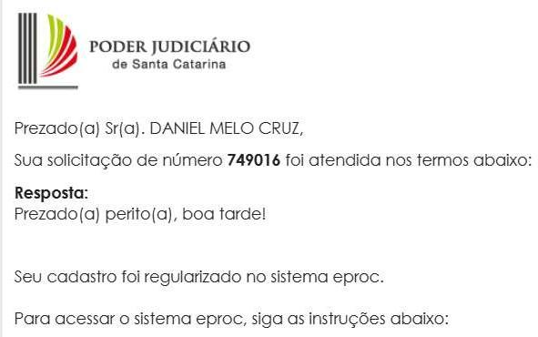

Sendo assim, de acordo com o que preceitua o código de processo civil, requer que:

- a primeira praça, sejam aceitos lances a partir do preço de avaliação;

- na segunda praça, sejam aceitos lances a partir de 50% (cinquenta por cento) do preço de avaliação, com base no art. 891, parágrafo único do CPC;

- os interessados possam ofertar proposta de pagamento parcelada também através do sistema https://www.grupolance.com.br/, de pelo menos 25% do lance à vista e o restante parcelado em até 30 (trinta) meses, sem prejuízo do disposto no art. 895, §1º do CPC;

- o imóvel seja livre e desembaraçado de débitos fiscais e tributários conforme art. 130, parágrafo único do CTN; e

- o arbitramento de comissão devida ao gestor, a ser pago pelo arrematante, no importe de 5% sobre o valor da arrematação, valor este não incluído no valor do lance.

- Havendo acordo ou suspensão das praças designadas, fica desde já o executado responsável pelo reembolso das despesas e comissão do gestor leiloeiro.

É de se destacar, que o leiloeiro em questão é gestor do GRUPO LANCE, que dispõe de sistema eletrônico habilitado para realização de leilões eletrônicos, hospedado no sítio eletrônico https://www.grupolance.com.br/ e que o leilão eletrônico em apreço será realizado neste endereço eletrônico.

Nestes termos,
Requer deferimento.

[assinatura digital]
NOME DO ADVOGADO
OAB XXX.XXX

